FAÇA ALGORITMO EM VISUAL C# DOS EXERCÍCIOS ABAIXO:

1) Desenvolver um algoritmo, que leia UM VETOR DE 10 números e mostre a quantidade de valores positivos, a quantidade de valores negativos (Atenção se for menor que 0 é negativo , senão é positivo)
Resposta Exercício 1:
int[] n = new int[10];
int soma=0, neg=0;
for(int i = 0;i<10;i++)
{
Console.WriteLine("Digite um número:");
n[i] = int.Parse(Console.ReadLine());
if (n[i]>=0)
{
soma = soma + 1;
}
if (n[i] < 0)
{
neg = neg + 1;
}
}
Console.WriteLine("A quantidade de números positivos dados pelo vetor é de " + soma);
Console.WriteLine("A quantidade de números negativos dados pelo vetor é de " + neg);
Print Execução Exercício 1:
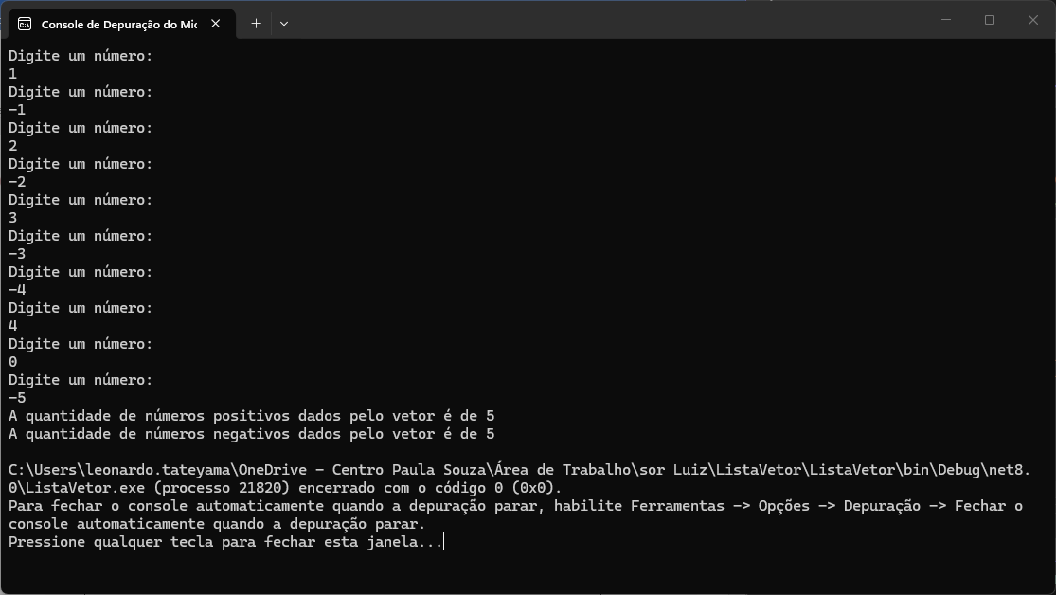

2) Faça uma algoritmo, que LEIA uma sequência de 1 a 16 em UM VETOR ,mostre os números e quantidade de números que são múltiplos de 3 ( Atenção: resto = numero % 3 se o resto for igual a 0 então o número é múltiplo de 3)
Resposta Exercício 2:
int[] n = new int[16];
double resto, soma = 0;
for(int i=0;i<16;i++)
{
Console.WriteLine("Digite um número:");
n[i] = int.Parse(Console.ReadLine());
}
for (int i = 0;i<16;i++)
{
resto = n[i] % 3;
if (resto == 0)
{
soma = soma + 1;
Console.WriteLine("O número da posição " + i + "º do vetor é múltiplo de 3 é=" + n[i]);
}
}
Console.WriteLine("A quantidade de números múltiplos de 3 é de " + soma);

Print Execução Exercício 2:
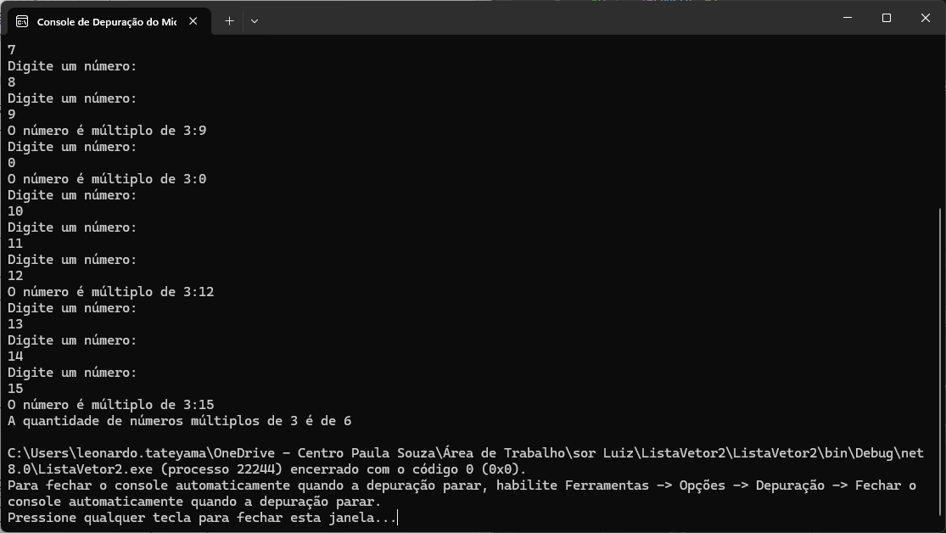

3) Faça um algoritmo, que leia UM VETOR de 10 números e mostre os que são múltiplos de 4 ( Atenção resto = numero % 4 se o resto for igual a 0 então o número é múltiplo de 4)
Resposta Exercício 3:
int[] n = new int[10];
double resto;
for (int i = 0;i<10;i++)
{
Console.WriteLine("Digite um número:");
n[i] = int.Parse(Console.ReadLine());
}
for (int i = 0; i < 10; i++)
{
resto = n[i] % 4;
if (resto == 0)
{
Console.WriteLine("O número da posição " + i + "º do vetor é múltiplo de 4 que é=" + n[i]);
}
}
Print Execução Exercício 3:
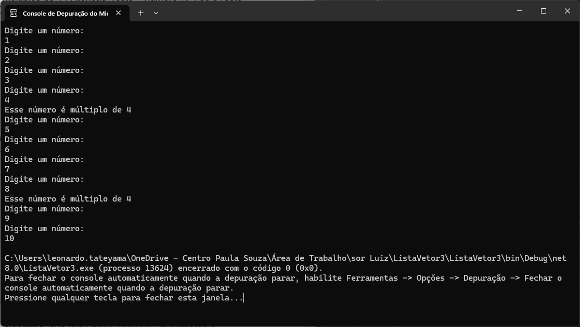

4) Faça um algoritmo, que leia UM VETOR DE 25 números e verifique quais são os números pares e mostre a quantidade total de números pares
Resposta Exercício 4:
int[] n = new int[25];
double resto,soma=0;
for (int i = 0; i <25; i++)
{
Console.WriteLine("Digite um número:");
n[i] = int.Parse(Console.ReadLine());
resto = n[i] % 2;
if (resto == 0)
{
soma = soma + 1;
}
}
Console.WriteLine("A quantidade de números pares são de " + soma);

Print Execução Exercício 4:
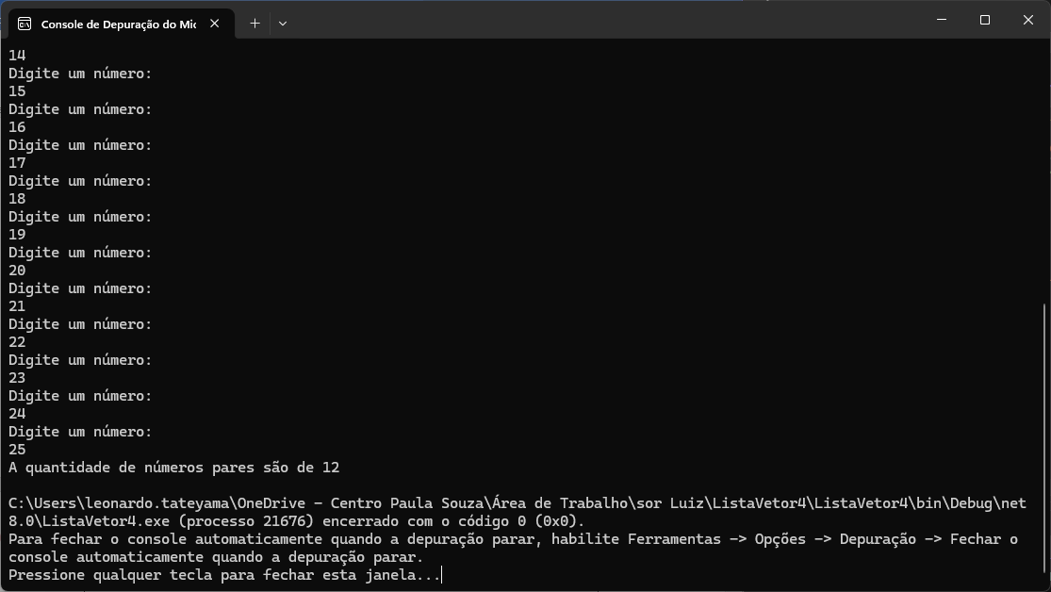

5) Desenvolver um algoritmo, PARA DOIS VETORES , para ler a altura e o sexo (M ou F) com 5 pessoas. Mostre somente a altura das mulheres e quantidade de homens;
Resposta Exercício 5:
double[] altura = new double[5];
string[] sexo = new string[5];
int soma = 0;
for (int i = 0; i < 5; i++)
{
Console.WriteLine("Digite a altura da pessoa:");
altura[i] = int.Parse(Console.ReadLine());
Console.WriteLine("Digite o sexo da pessoa(M|F):");
sexo[i] =Console.ReadLine();
}
for (int i = 0; i < 5; i++)
{
if (sexo[i] == "F")
{
Console.WriteLine("A mulher da posição " + i + "º do vetor tem a altura igual a =" + altura[i] + " m");
}
else if (sexo[i] == "M")
{
soma = soma + 1;
}
}
Console.WriteLine("A quantidade de homens é de " + soma);

Print Execução Exercício 5:
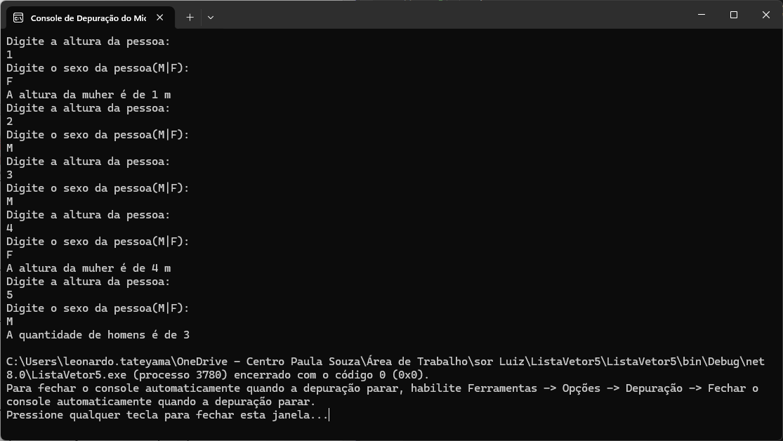

6) Desenvolver um algoritmo, que efetue a soma de todos os números de UM VETOR que são múltiplos de três , leia 10 números em um vetor de inteiros.
Resposta Exercício 6:
int[] n = new int[10];
double resto, soma = 0;
for(int i=0;i<10;i++)
{
Console.WriteLine("Digite um número:");
n[i] = int.Parse(Console.ReadLine());
resto = n[i] % 3;
if(resto==0)
{
soma = soma + n[i];
}
}
Console.WriteLine("O resultado da soma dos números do vetor é de " + soma);

Print Execução Exercício 6:
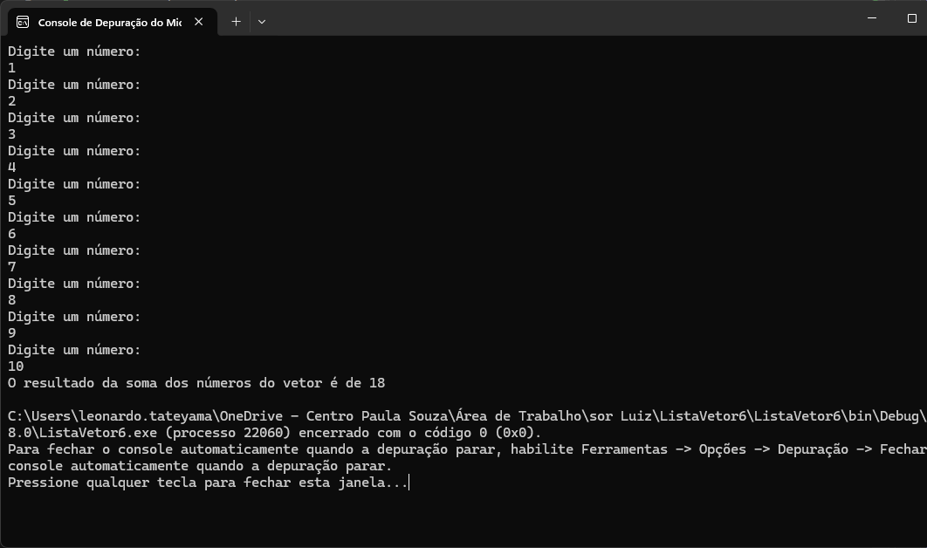

7)Crie um vetor para ler 20 valores , identifique e mostre somente os números ímpares. E diga a quantidade de números pares.
Resposta Exercício 7:
int[] n = new int[20];
double resto,soma=0;
for(int i=0;i<20;i++)
{
Console.WriteLine("Digite um número:");
n[i] = int.Parse(Console.ReadLine());
}
for (int i = 0; i < 20; i++)
{
resto = n[i] % 2;
if (resto != 0)
{
Console.WriteLine("O número da posição " + i + "º do vetor que é impar é=" + n[i]);
}
else if (resto == 0)
{
soma = soma + 1;
}
}
Console.WriteLine("A quantidade de números pares são de " + soma);

Print Execução Exercício 7:
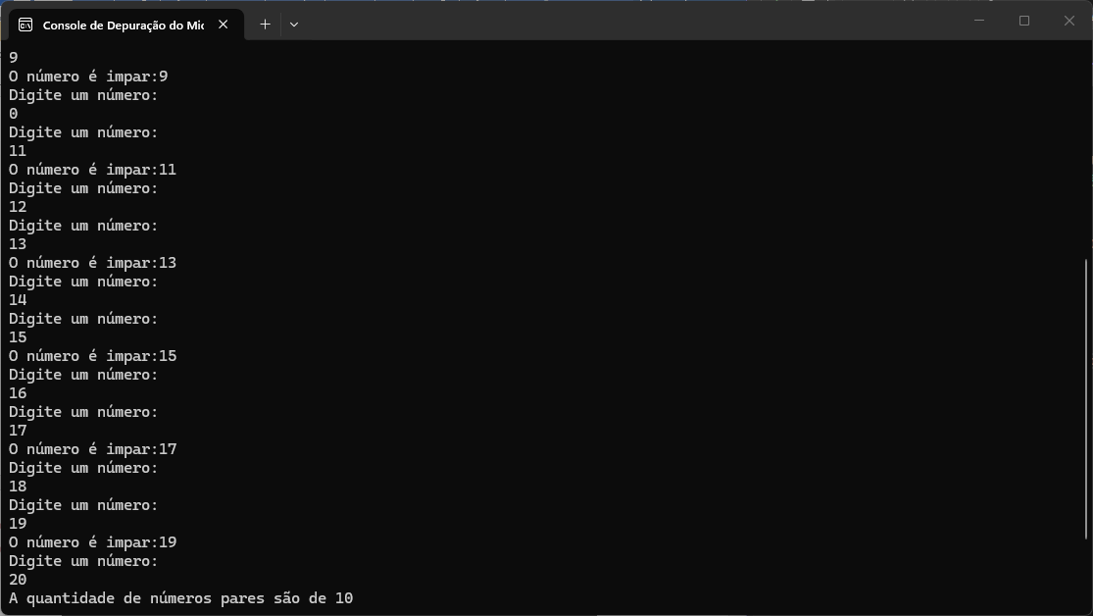

8) Crie três vetores para ler nome , idade, curso de 8 alunos matriculados em uma escola, mostre todos os dados do aluno

Resposta Exercício 8:
int[] idade = new int[8];
string[] nome = new string[8];
string[] curso = new string[8];
for (int i = 0; i < 8; i++)
{
Console.WriteLine("Digite o nome do/a aluno/a:");
nome[i] = Console.ReadLine();
Console.WriteLine("Digite o curso do/a aluno/a:");
curso[i] =Console.ReadLine();
Console.WriteLine("Digite a idade do/a aluno/a:");
idade[i] = int.Parse(Console.ReadLine());
}
for (int i = 0; i < 8; i++)
{
{
Console.WriteLine("O nome da posição " + i + "º do vetor é=" + nome[i]);
Console.WriteLine("O curso da posição " + i + "º do vetor é=" + curso[i]);
Console.WriteLine("A idade da posição " + i + "º do vetor é=" + idade[i]);
}
}

Print Execução Exercício 8:
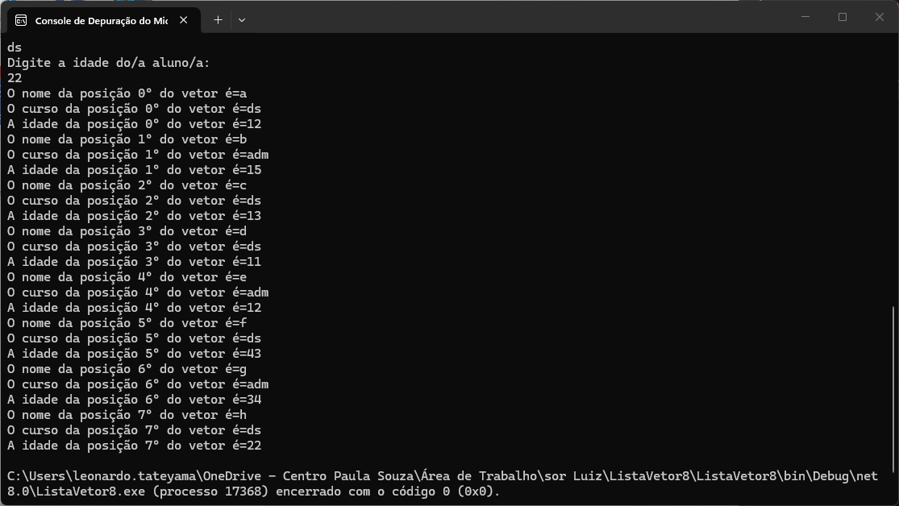

9) Crie um vetor para ler o 12 modalidades de esportes, mostre os nomes das modalidades que foram armazenados no vetor

Resposta Exercício 9:
string[] esporte = new string[12];
for(int i=0;i<12;i++)
{
Console.WriteLine("Digite o nome da modalidade esportiva:");
esporte[i] = Console.ReadLine();
}
for (int i = 0; i < 12; i++)
{
Console.WriteLine("A modalidade da posição " + i + "º do vetor é=" + esporte[i]);

}

Print Execução Exercício 9:
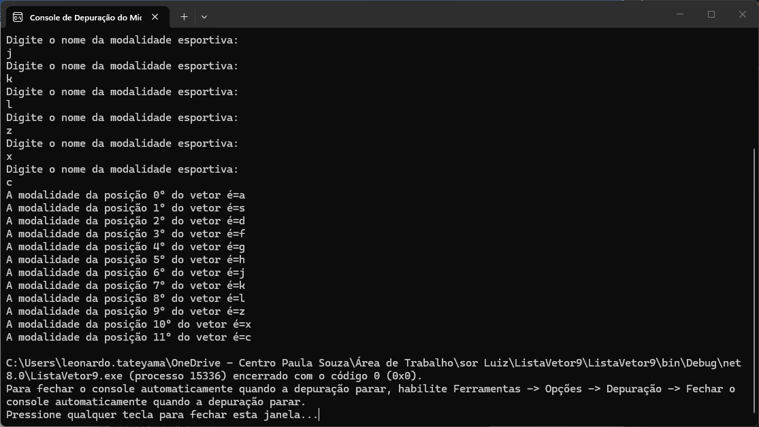

10) Crie dois vetores para ler nome, peso de 5 pacientes de uma clínica médica, somente mostre os nome e o peso das pessoas com mais de 85kg.

Resposta Exercício 10:
string[] nome = new string[5];
double[] peso = new double[5];
for(int i=0;i< 5;i++)
{
Console.WriteLine("Digite o nome do paciente:");
nome[i] = Console.ReadLine();
Console.WriteLine("Digite o peso do paciente:");
peso[i] = double.Parse(Console.ReadLine());
}
for (int i = 0; i < 5; i++)
{
if (peso[i] > 85)
{
Console.WriteLine("O nome da posição " + i + "º do vetor é=" + nome[i]);
Console.WriteLine("O peso da posição " + i + "º do vetor é=" + peso[i]+" kg");
}
}

Print Execução Exercício 10:
